Täytetyt kesäkurpitsat salaattiveneellä
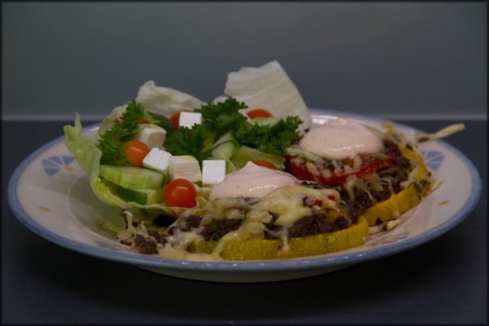
Suurin osa tähän hirviruokaan käytetyistä aineksista löytyi omalta kasvimaalta. Liiankin suureksi kasvanut kesäkurpitsa tarjosi oivallisen pohjan hirven jauhelihalle. Näitä siis käytin tässä ruoassa:
- Hirven jauhelihaa
- Sipulia
- Valkosipulia
- Mustapippuria
- Suolaa
- Aurajuustoa
- Perusjuustoa raasteena
- Kesäkurpitsaa
- Basilikaa
- Persiljaa
- Kurkkua
- Tomaattia
- Jäävuorisalaattia
- Fetajuustoa
- Oliiviöljyä

- Paista jauheliha silputun sipulin ja valkosipulin kanssa, sekä mausta lopuksi suolalla ja pippurilla. Itse jouduin tekemään osan täytetyistä kurpitsoista ilman sipulia, joten itse kuullotin sipulin erikseen.
- Levitä pellille reilun puolen senttimetrin paksuiset kesäkurpitsasiivut. Pirskottele päälle oliiviöljyä, suolaa ja pippuria.
- Levitä jokaisen siivun päälle paistettua jauhelihaa + sipulia sekä aurajuustomurusia.
- Levitä päälle ohuet tomaattisiivut, joiden päälle ripaus suolaa, pippuria ja basilikaa. Tomaattisiivujen päällekin voi pirskotella tipan oliiviöljyä.
- Ripottele lopuksi päälle juustoraaste ja paista noin 200 asteisessa uunissa puolisen tuntia.
- Irrota jäävuorisalaatin lehti varovasti kokonaisena, leikkaa tarvittaessa sopivan kokoiseksi ja täytä pilkotulla tomaatilla, kurkulla, salaatilla ja fetalla. Pirskottele päälle vinaigretteä. Jos haluat salaatin lehdistä oikein rapeita, pidä niitä jäävedessä ennen tarjoilua.
- Laita jokaiseen annokseen kaksi ”hirvipihviä” ja päälle grillikastiketta.

Salaatin kastikkeeksi voi tehdä oliiviöljystä nopean vinaigretten:
- Oliiviöljyä
- Vettä
- Suolaa
- Pippuria
- Sitruunan mehua
- Valkoviinietikkaa
- Ripaus sokeria

Täytetyn kesäkurpitsan päälle tein eräänlaisen grillikastikkeen sekoittamalla jugurttiin suunnilleen näitä mausteita, tämän voi tehdä oman maun mukaan:
- Turkkilaista jugurttia
- Sinappia
- Ketsuppia
- BBQ-kastiketta
- Suolaa
- Pippuria
- Punaviinietikkaa
- Sitruunan mehua
- Hunajaa

